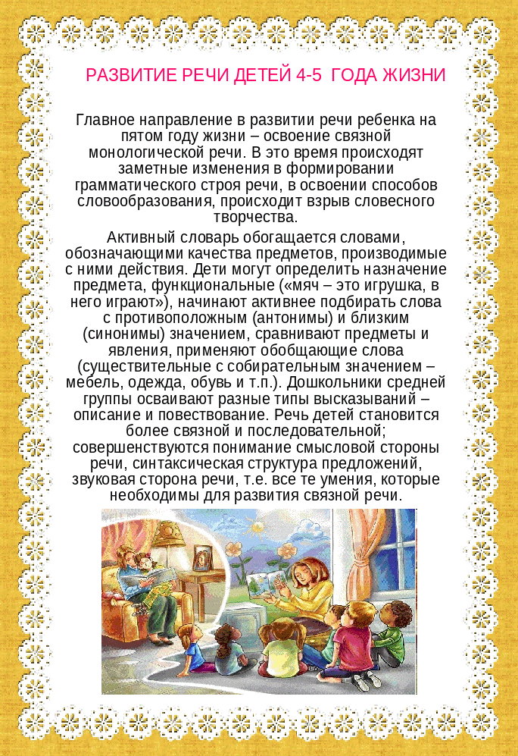
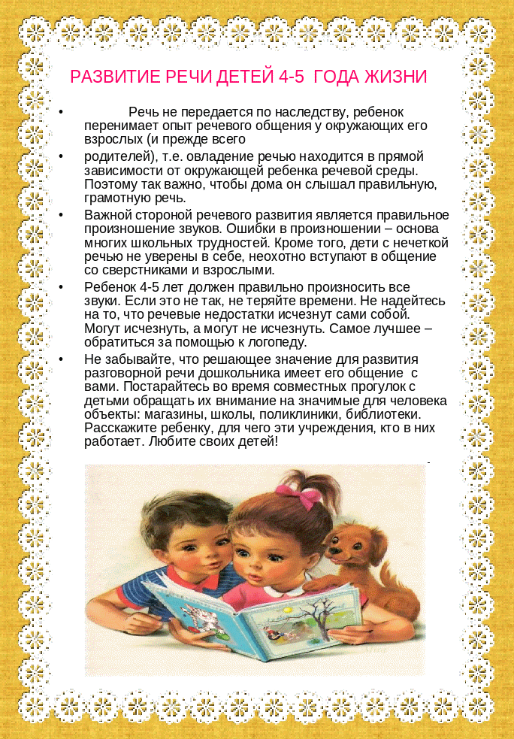

Подготовили воспитатели средней группы №7: Макарова С.В., Гайнутдинова И.Р.
Источник: https://infourok.ru/papka-konsultaciya-razvitie-rechi-detey-goda-zhizni-2666044.html

